**Технічне завдання на будівництво місця зберігання ПГС , м. Кривий Ріг Вул. Криворіжсталі 1.(АМКР Кривий Ріг) ПрАТ «Лінде Газ Україна».**Будівництво місця зберігання ПГС .

Це забезпечить:

- захист балонів із ПГС від прямих сонячних променів

- захист балонів із ПГС від атмосферних опадів

-  захист балонів із ПГС від зовнішніх фізичних факторів.  
- забезпечить легке пересування балонів.Земельна ділянка об’єкту знаходиться на території ПрАТ «Лінде Газ Україна» м. Кривий Ріг.  
  
Рельєф місцевості – майже рівномірний.  
  
   
Будівництво передбачає :   
1)стеля (навісу) для захисту балонів з ПГС,  
підлога (бетон) для зручного зберігання та транспортування балонів з ПГС.  
2),3) пандус для зручного та безпечного пересування балонів з ПГС.  
  
  
 - 1) Місце зберігання ПГС(навіс+бетон) (**15**м2)  
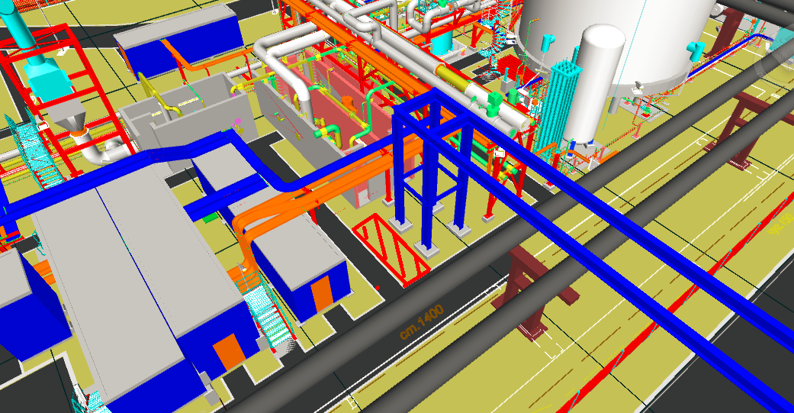  
  
  
  
  
  
  
  
  
  
- 2) Пандус (**6**м2)  
  
  
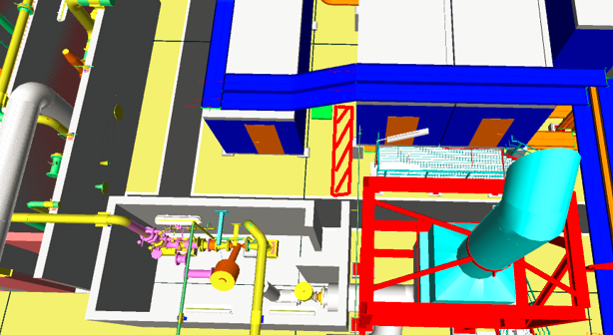  
  
  
-3) Пандус(**8**м2)  
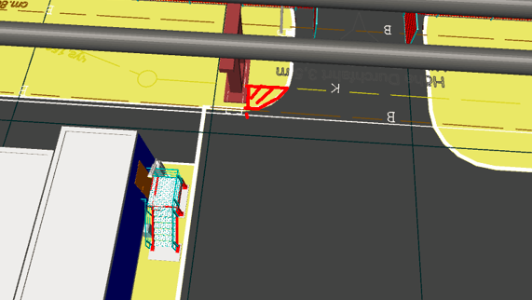  
  
*Усі розрахунки зроблені «приблизно» ,та не враховують усіх нюансів при виконанні робіт.